PARAMETROS DEL MODULO DE INSCRIPCION SIGEP

- Verificar que estén correctos para la provincia que corresponde los parámetros de la tabla uad.parametros.

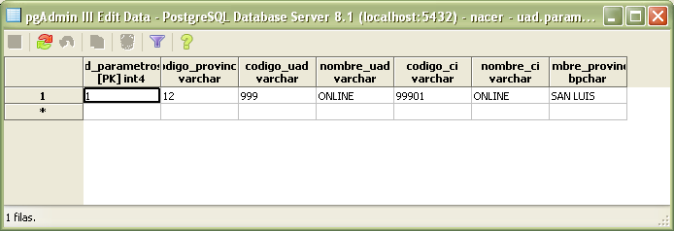
- En el sistema de gestión de padrones dar de alta esta nueva uad que podríamos denominar “on line”.
  - Ingresar a 5 Datos Auxiliares -> 6 ABM Unidades de Altas de Datos.
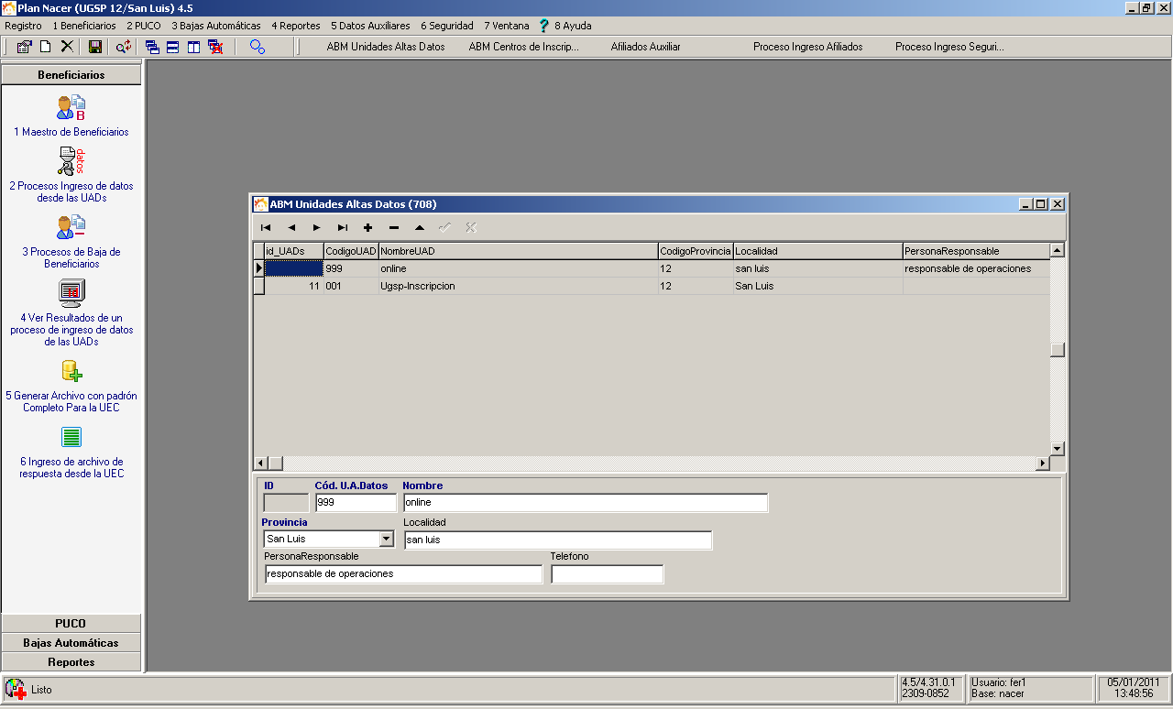

  - Ingresar a 5 Datos Auxiliares -> 5 ABM Centros de Inscripción.
